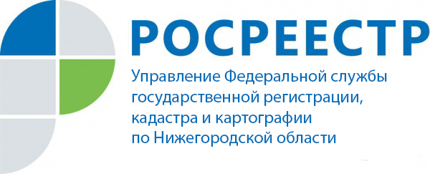
ПРЕСС-РЕЛИЗ

Управление Росреестра по Нижегородской области
в декабре 2018 года проведет тематические "горячие" телефонные линии

Управление Росреестра по Нижегородской области в декабре 2018 года проведет тематические "горячие" телефонные линии. Специалисты Управления ответят на вопросы жителей города и области по предлагаемым темам.

4 декабря с 09.00 до 11.00 на вопросы граждан по теме: «Рассмотрение вопросов государственного земельного надзора» ответит начальник отдела государственного земельного надзора Суров Василий Владимирович.
Телефон «горячей» линии 8 (831) 439-16-47.

6 декабря с 10.00 до 12.00 на вопросы граждан по теме: «Личный кабинет правообладателя» ответит начальник отдела организации, мониторинга и контроля Горелова Татьяна Александровна.
Телефон «горячей» линии 8 (831) 430-56-15.

10 декабря с 10.00 до 12.00 на вопросы граждан по теме: «Государственная регистрация прав на общее имущество многоквартирного дома» ответит ведущий специалист-эксперт отдела правового обеспечения, по контролю (надзору) в сфере саморегулируемых организаций Лобанов Михаил Геннадьевич.
Телефон «горячей» линии 8 (831) 430-56-15.

10 декабря с 09.00 до 11.00 на вопросы граждан по теме: «Государственный кадастровый учет объектов недвижимости» ответит главный специалист-эксперт межмуниципального Дивеевского отдела Цыбуцынина Елена Ильинична.
Телефон «горячей» линии 8 (83134) 4-22-32.

11 декабря с 10:00 до 12:00 на вопросы граждан по теме «Оформление в упрощенном порядке прав граждан на отдельные объекты недвижимого имущества» ответит начальник межмуниципального отдела по Балахнинскому и Чкаловскому районам Мушак Ирина Вячеславовна.
Телефон «горячей» линии 8 (83144) 6-65-84.

17 декабря с 10:00 до 12:00 на вопросы граждан по теме «Налог на недвижимость: актуальность сведений о правах на объекты недвижимости, переданных в Управление ФНС России по Нижегородской области» ответит заместитель начальника отдела повышения качества данных ЕГРН Царева Наталья Валерьевна.
Телефон «горячей» линии 8 (831) 430-56-15.

17 декабря с 10:00 до 12:00 на вопросы граждан по теме «Права юридических лиц и индивидуальных предпринимателей при осуществлении государственного надзора и защита их прав» ответит главный специалист-эксперт межмуниципального Шахунского отдела Кропинова Наталья Михайловна.
Телефон «горячей» линии 8 (83155) 2-17-20.

19 декабря с 10:00 до 12:00 на вопросы граждан по теме «Электронные услуги Росреестра» ответит начальник межмуниципального отдела по Лысковскому, Воротынскому и Спасскому районам Зорков Андрей Владимирович.
Телефон «горячей» линии 8 (83149) 5-12-41.

Пресс-служба
Управления Росреестра по Нижегородской области
Екатерина Полимова
телефон: 8 (831) 439 75 19
е-mail: press@r52.rosreestr.ru
сайт: https://www.rosreestr.ru/

